 Colegio Cristiano Emmanuel

Cuarto Año Básico

Lenguaje y comunicación

¿Cuánto he aprendido?

Nombre: ____________________________________________________ Fecha: ________

1. Lee los siguientes textos y responde las preguntas que vienen a continuación:

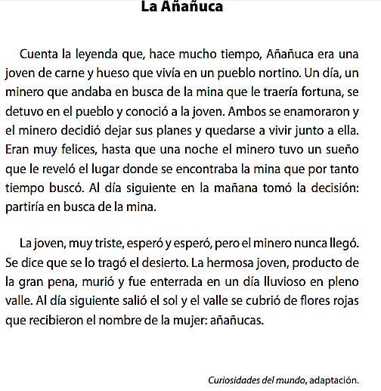

1. **¿Qué tipo de texto es?**
2. Mito
3. Leyenda
4. Fábula.
5. Cuento.
6. **¿Por qué el minero decide ir en busca de la mina nuevamente?**
7. Porque ya no estaba enamorado de la joven.
8. Porque ambos jóvenes habían dejado de quererse.
9. Porque ya no les quedaba dinero y eso los tenía tristes.
10. Porque soñó con el lugar en que estaba la mina que buscaba.
11. **¿Dónde vivía Añañuca?**
12. En una mina.
13. En el desierto.
14. En un pueblo sureño.
15. En un pueblo nortino.
16. **¿Por qué el minero conoció a Añañuca?**
17. Porque el minero y Añañuca vivían en el mismo pueblo.
18. Porque el minero y Añañuca buscaban una mina en el mismo lugar.
19. El minero andaba buscando una mina y se detuvo en el pueblo en el que vivía Añañuca.
20. El minero vio un valle cubierto de flores rojas, se fue hacia allá y Añañuca vivía en ese lugar.
21. **¿Qué sucedió luego de la muerte de Añañuca?**
22. El valle se cubrió de flores rojas.
23. El joven minero se murió de pena.
24. La enterraron junto a unas flores rojas.
25. La joven comenzó a llamarse a Añañuca.
26. **¿Qué quiere decir que “la mina le traería fortuna” al minero?**
27. Le traería amor.
28. Le traería dinero.
29. Le traería problemas.
30. Le traería sufrimientos.
31. **¿Por qué murió Añañuca?**
32. Se la tragó el desierto.
33. El minero nunca volvió.
34. El minero ya no la quería.
35. La gente del pueblo la enterró.
36. **¿Qué busca explicar la leyenda?**
37. La razón por la que los mineros se pierden en el desierto.
38. La razón por la que las personas se mueren de pena.
39. La razón por la que existe una flor roja llamada Añañuca.
40. La razón por la que la gente del norte entierra a su pueblo.
41. **¿Qué piensas de que haya nacido una flor por la muerte de la Añañuca?**

___________________________________________________________________________________________________________________________________________________________________________________________________

1. **¿Cuál es la diferencia entre mito y leyenda?**

__________________________________________________________________________________________________________________________________________________________________________________________________________________

**Historia del pueblo colla**

Miguel Ángel Palermo

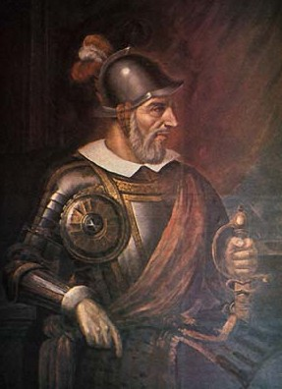“El español Diego de Almagro pasó por el norte de Argentina hacia Chile en 1535, aunque los conquistadores no se instalaron hasta que se fundó Santiago del Estero en 1553, a la que siguieron otros poblados hispanos. Poco dedicados a trabajar la tierra, los europeos buscaron la mano de obra de los indígenas de la zona y forzaron al trabajo a todos los que pudieron. Malos tratos, traslados de gente para tareas en zonas lejanas y epidemias de enfermedades llegadas con los extranjeros perjudicaron a los nativos, y muchas comunidades colla quedaron disueltas. Pero en algunos valles una buena parte de ellos se mantuvo libre, sin miedo a las crueles **represalias** de los españoles. Por este motivo llegaron a enfrentarse en largas guerras, como las iniciadas por los caciques Juan Calchaquí, Viltipoco y Chalimín. Con arcos y flechas, hondas y haciendo rodar piedras desde los cerros sobre los enemigos, enfrentaron a la caballería colonial armada con espadas, lanzas, armaduras y **arcabuces.**

En 1666 cayeron los últimos rebeldes y llegó el destierro para miles de colla, que fueron sacados de sus tierras. En sus nuevos lugares se mezclaron familias de distintos pueblos; debieron abandonar sus antiguas religiones y quedaron sometidos al Estado español hasta que, después de la Independencia, muchos de ellos pasaron a trabajar en grandes haciendas. Así se convirtieron en campesinos pobres, a veces en mineros y en muchos casos, desde mediados del siglo XIX, en empleados de las haciendas azucareras de Jujuy. En esta provincia argentina el reclamo de los indígenas por tierras dio lugar a un **alzamiento** y dos batallas contra la Guardia Nacional, que terminaron trágicamente. La rebelión fue aplastada y sus dirigentes, fusilados.”

1. **¿Qué tipo de texto es el que acabas de leer?**
2. Mito
3. Leyenda
4. Fábula
5. Relato histórico
6. **¿Cuál es el propósito de este texto?**
7. Narrar la aventura que vivió Diego de Almagro para llegar a Chile.
8. Describir cómo era la vida de los pueblos originarios antes de los españoles.
9. Narrar las consecuencias que tuvo en el pueblo colla la llegada de los españoles.
10. Dar la opinión sobre el trato que tuvieron los conquistadores hacia el pueblo colla.
11. **¿Qué consecuencias tuvo para el pueblo colla la llegada de los españoles? Nombra al menos dos:**

__________________________________________________________________________________________________________________________________________________________________________________________________________________

1. **¿Qué piensas de las acciones que tomaron los españoles con el pueblo colla? ¿Por qué? Fundamenta con ejemplos del texto.**

__________________________________________________________________________________________________________________________________________________________________________________________________________________

1. **Describe cómo fue la vida de los indígenas según el texto en las dos etapas que se nombran:**

|  |  |
| --- | --- |
| **Bajo la conquista de los europeos** | **Después de la Independencia** |
| __________________________________________  __________________________________________  __________________________________________  __________________________________________  __________________________________________ | __________________________________________  __________________________________________  __________________________________________  __________________________________________  __________________________________________ |